目 录
1.燃烬图 1
2.todoList 2
3.个人PSP 5
4.今日进度 5
实验一 5
实验目的 5
实验步骤 5
明日计划 6

1.燃烬图
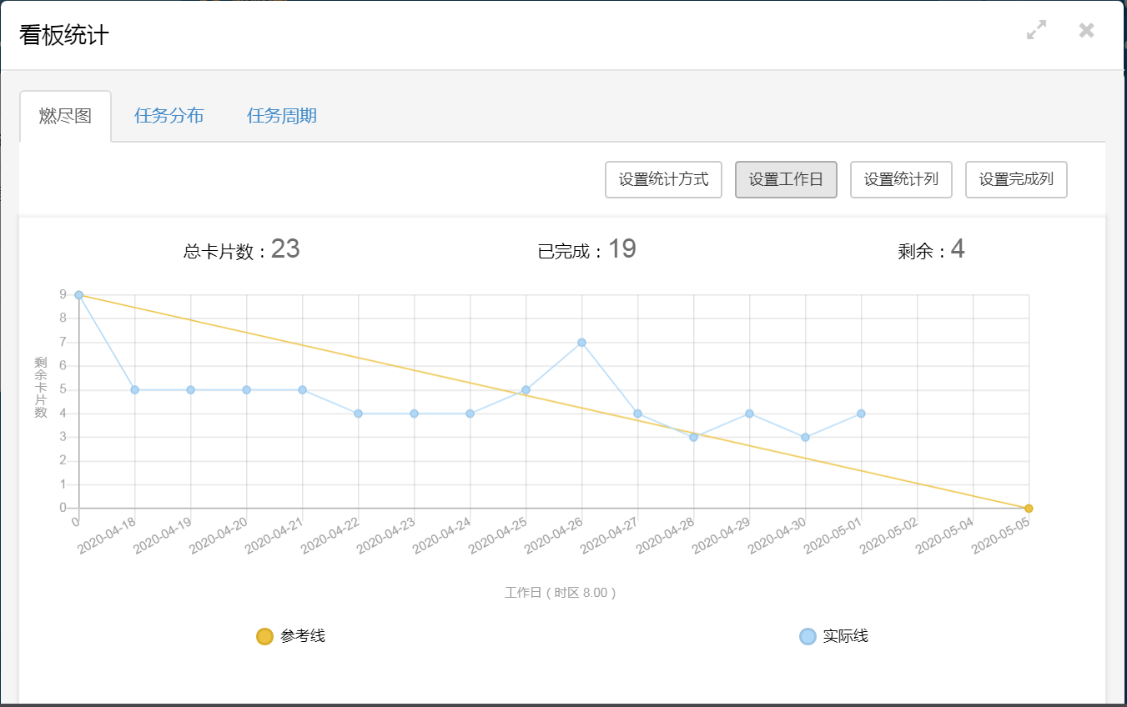

2.todoList
任务ID | 任务 | 任务执行人 | 任务截止时间 | 任务状态
1 | 分析任务需求 | 杨萍 | 2020.04.18 | 已完成
2 | 下载工具 | 杨萍 | 2020.04.18 | 已完成
3 | 写技术原型列表 | 杨萍 | 2020.04.18 | 已完成
4 | 查找学习小程序的正则表达式 | 杨萍 | 2020.04.18 | 已完成
5 | 修改技术原型 | 杨萍 | 2020.04.19 | 已完成
6 | 用墨刀做快速原型 | 杨萍 | 2020.04.19 | 已完成
7 | 修改墨刀快速原型 | 杨萍 | 2020.04.20 | 已完成
8 | 修改墨刀快速原型 | 杨萍 | 2020.04.21 | 已完成
9 | 大致阅读微信小程序官方文档 | 杨萍 | 2020.04.22 | 已完成
10 | 写一个简单的正则表达式匹配 | 杨萍 | 2020.04.23 | 已完成
11 | 改写程序，把正则表达式在页面输入并匹配 | 杨萍 | 2020.04.24 | 已完成
12 | 获得用户输入的正则表达式，获得用户输入的字符串 | 杨萍 | 2020.04.26 | 已完成
13 | 查找为什么输入正则表达式会改变输入待匹配内容的原因 | 杨萍 | 2020.04.26 | 已完成
14 | 根据用户输入构造正则表达式 | 杨萍 | 2020.04.27 | 已完成
15 | 用正则表达式匹配字符串 | 杨萍 | 2020.04.27 | 已完成
16 | 重新验证根据用户输入的正则表达式创建正则表达式对象 | 杨萍 | 2020.04.28 | 已完成
17 | 重做实验一、实验二 | 杨萍 | 2020.04.29 | 已完成
18 | todolist中的12,14,15 | 杨萍 | 2020.04.30 | 已完成
19 | 添加常用正则表达式选项卡 | 杨萍 | 2020.05.1 | 已完成
20 | 优化常用正则表达式选项卡 | 杨萍 | 2020.05.02 | 未完成
21 | 匹配结果做高亮 | 杨萍 | 2020.05.03 | 未完成
22 | 添加方便用户输入的成对括号、数字、*、+的按钮 | 杨萍 | 2020.05.04 | 未完成
23 | 测试程序 | 杨萍 | 2020.05.05 | 未完成

3.个人PSP
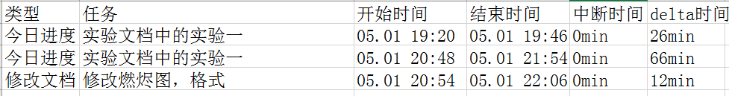

4.今日进度

实验一

实验目的
在小程序页面添加选项卡。

实验步骤
1)阅读微信开发文档有关选项卡部分没找到选项卡部分。
2)网上搜索选项卡没有找到结果。
3)网上搜索下拉框
参考以下博客：
- https://www.cnblogs.com/similar/p/11469091.html
b.https://blog.csdn.net/qq_41629498/article/details/81586722
4)根据博客代码思路，先实现了下拉框框架。
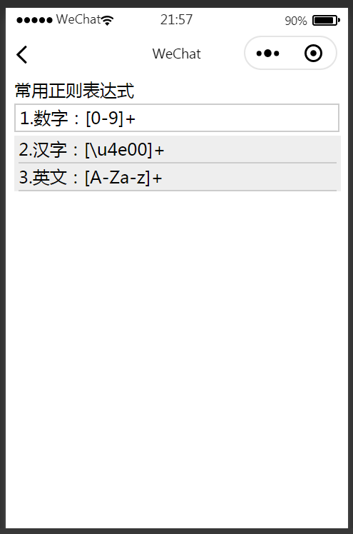
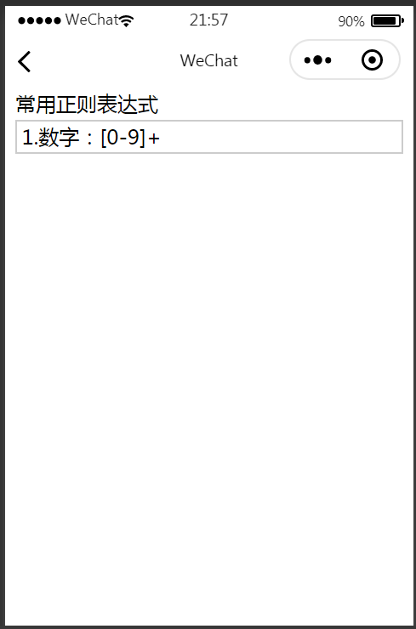

明日计划
优化常用正则表达式选项卡。

